МУНИЦИПАЛЬНОЕ КАЗЕННОЕ ОБЩЕОБРАЗОВАТЕЛЬНОЕ УЧРЕЖДЕНИЕ КВИТОКСКАЯ СРЕДНЯЯ ОБЩЕОБРАЗОВАТЕЛЬНАЯ ШКОЛА №1
(ДЕТСКИЙ САД «ЧЕБУРАШКА»)

Отчет о проведении месячника дорожной безопасности в младшей смешанной группе «Внимание! Дети!»

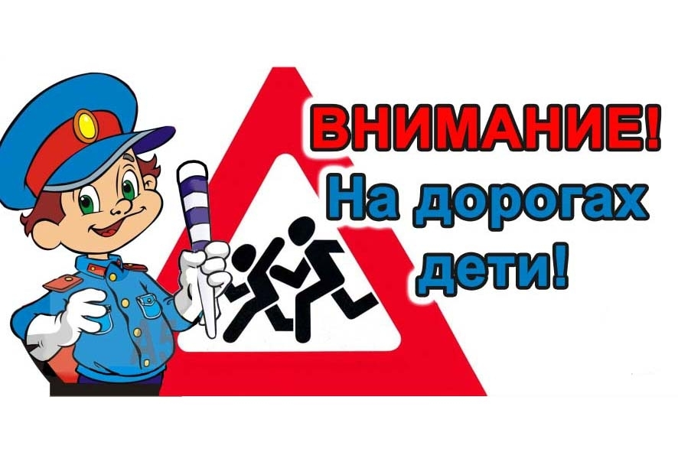
Подготовила воспитатель:
Макиенко Надежда Григорьевна

Сентябрь, 2020

Цель:
Формирование навыков правильного осознанного безопасного поведения дошкольников на дороге.
Формировать у родителей и воспитанников устойчивый интерес к использованию ремней безопасности и удерживающих устройств, при перевозке детей в личном автомобиле.
Задачи:
1. Пополнить, упорядочить, закрепить знания дошкольников о правилах дорожного движения.
2. Побуждать использовать изученные правила дорожного движения на практике.
3. Повысить компетентность родителей по вопросам, касающихся правил дорожного движения.
4. объяснить воспитанникам назначение ремней безопасности и удерживающих устройств;
5. Объяснить родителям необходимость использования в одежде светоотражающих элементов
В ходе проведённого месячника по правилам дорожного движения проводились такие мероприятии:
Использовали дидактические игры: Д/и «Угадай транспорт». П/и «Грузовики», Д/и «Веселый жезл».
Сюжетно ролевые игры «Поездка на автобусе», П/и «Стоп», «Трамвай»
Проводились беседы с детьми: «Всем ребятам надо знать, как по улице шагать». Беседа: «Как вести себя в общественном транспорте», «Знаки дорожные знать каждому положено», Беседа «Правила поведения на железной дороге», «Как машины людям помогают»,
Дети отгадывали загадки; рассматривали иллюстрации по ПДД.
Совместно с детьми сделали аппликацию «Светофор».
Из пластилина лепили автомобиль.
Была организована выставка детских рисунков: «Правила маленького пешехода», «Веселый светофор».
Конструирование: «Гараж для своей машины», «Грузовик в гостях у ребят», «Дорожные знак»
Били организованы целевые прогулки: наблюдение: «За движением транспорта», «За пешеходами», «Я шагаю по дороге»

Чтение художественных произведений: Н. Носов «Автомобиль». «Сказка про дорожные знаки». Т. И. Алиева «Ехали медведи», «Дорожная азбука»; В. Арбекова «Про умных зверюшек». А. Иванов «Как неразлучные друзья дорогу переходили», «Дорожная сказка».
Проводилась работа с родителями: консультация «Азбука безопасности»
«Дорога не терпит шалости – наказывает без жалости».
«Использование светоотражающих элементов на одежде детей в тёмное время суток»
«Детское кресло в каждую машину»

Итоговым мероприятием стал спортивный досуг по ПДД «В гостях у Светофора Светофоровича»
\Результатом проведения месячника по ПДД стало то, что:
1. Дети получили и усвоили знания о правилах поведения на дороге, научились применять полученные знания о правилах дорожного движения в играх, инсценировках, в повседневной жизни. У детей формировалось патриотическое отношение к родному посёлку.
2. Были объединены усилия педагогов и родителей в вопросе ознакомления детей с правилами дорожного движения и их соблюдению в жизни; планомерно и активно распространялись знания о правилах дорожного движения среди родителей.
3. Разработаны наглядные материалы, оказывающие развивающее воздействие и познавательную стимуляцию на детей, формирование у детей знаний о культуре поведения на дороге, воспитанию ответственности за безопасность своей жизни и жизни других людей.

